当使用idea部署实施ss框架的时候

出现struts-default报红

还有找不到action

等一系列问题

这个时候如下

要先看看你的struts.xml文件是不是在src下层级不能多也不能少

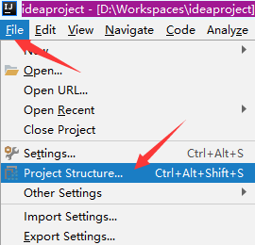

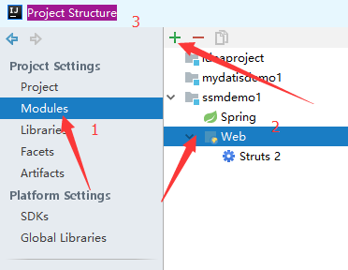

选择module

再选择你的项目下的web

再点击加号

选择struts2

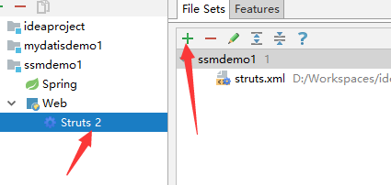

然后选择struts2

再点击右边的加号

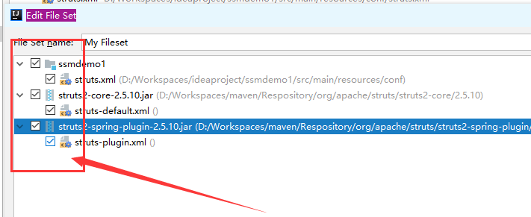

这些全部选中

Ok